1.- Todos los empleados del tipo 4 que tengan el cargo 3 y sean de la dependencia 5

select nomTipoEmpleado, nomCargo, nomDependencia

from tipoempleado inner join empleado on tipoempleado.id_tipoEmpleado=empleado.id_tipoEmpleado

inner join cargo on empleado.id_cargo=cargo.id_cargo

inner join dependencia on empleado.id_dependencia=dependencia.id_dependencia

where nomTipoEmpleado='Eficiente' and nomCargo='Secretaria' and nomDependencia='servicio farmaceutico'

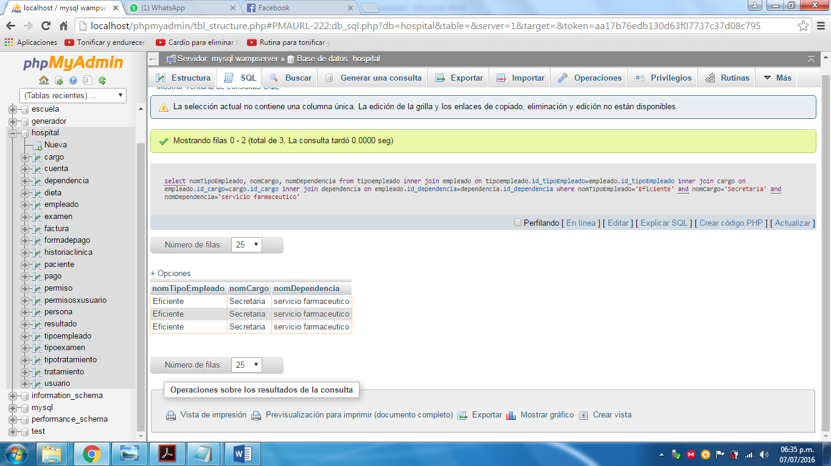

2.- Todos los empleados que tengan el permiso 5, que sean el tipo de empleado 2 y pertenezcan a la dependencia 8.

SELECT nomPermiso,nomTipoEmpleado ,nomDependencia from dependencia

inner join empleado on dependencia.id_dependencia=empleado.id_dependencia

inner join tipoempleado on tipoempleado.id_tipoempleado=empleado.id_tipoempleado

inner join usuario on empleado.id_usuario=usuario.id_usuario

inner join permisosxusuario on permisosxusuario.id_usuario=usuario.id_usuario

inner join permiso on permiso.id_permiso=permisosxusuario.id_permiso

where nomDependencia = 'control interno' and nomTipoEmpleado = 'El social' and nomPermiso ='Permiso A'

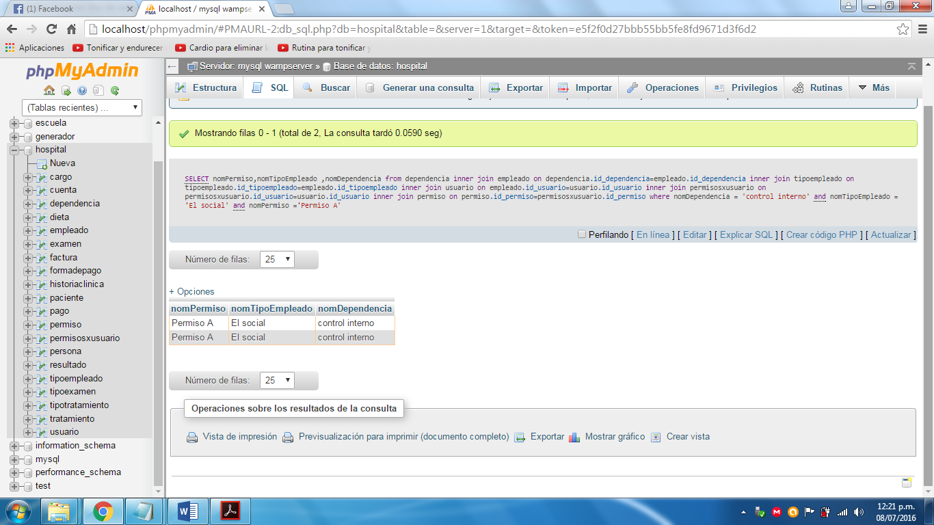

3.- Todas los pacientes que tengan el tratamiento 6 y que paguen mas de $5000,

Poner No. Factura y Fecha del pago.

select nomPersona AS 'Paciente', nomTipoTratamiento, valor, factura.id_factura ,fechaPago

from tipoTratamiento inner join tratamiento on

tipoTratamiento.id_tipoTratamiento=tratamiento.id_tipoTratamiento

inner join historiaClinica on

tratamiento.id_historiaClinica=historiaClinica.id_historiaClinica

inner join paciente on historiaClinica.id_historiaClinica=paciente.id_historiaClinica

inner join factura on paciente.id_paciente=factura.id_paciente

inner join pago on factura.id_factura=pago.id_factura

inner join persona on paciente.id_persona=persona.id_persona

where nomTipoTratamiento='Analgesico' and valor > 5000

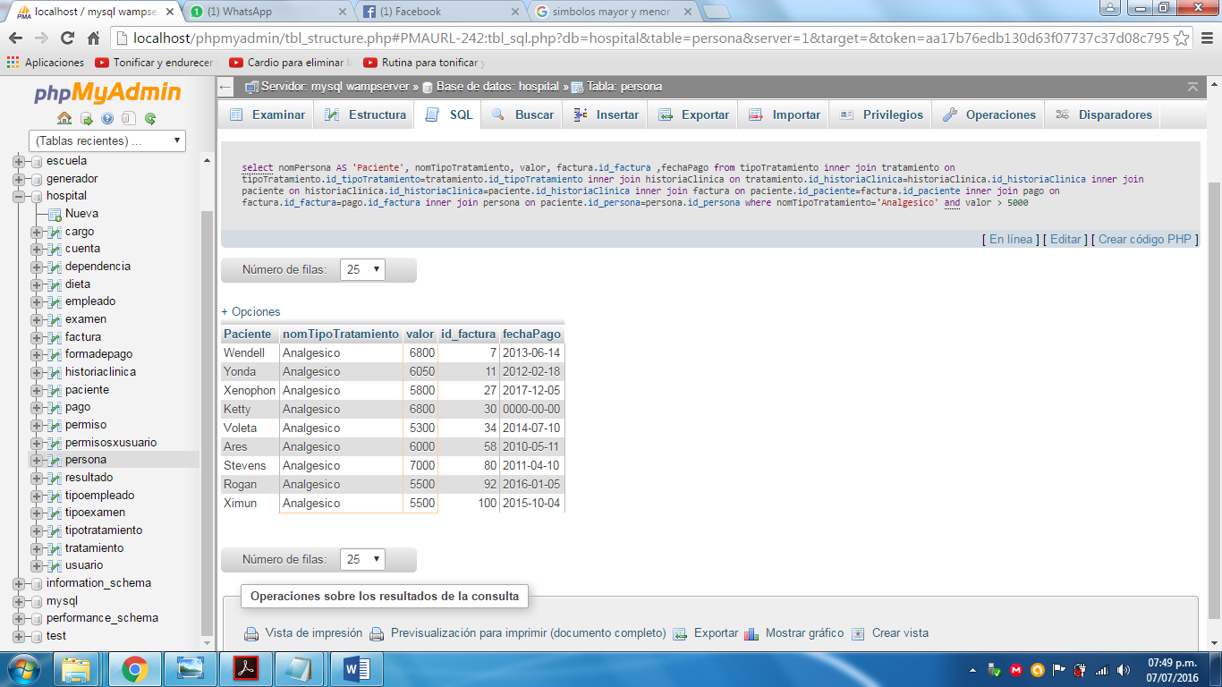

4.- Todos los pacientes que tengan el tratamiento 10, que paguen entre $2500 y

$6000 y su forma de pago sea en efectivo.

select nomTipoTratamiento,nomFormaDePago,cuenta.valor from formadepago

inner join pago on formadepago.id_formadepago=pago.id_formadepago

inner join factura on pago.id_Factura=factura.id_factura

inner join cuenta on factura.id_factura=cuenta.id_factura

inner join paciente on paciente.id_paciente=factura.id_paciente

inner join historiaclinica on historiaclinica.id_historiaclinica=paciente.id_historiaclinica

inner join tratamiento on tratamiento.id_historiaclinica=historiaclinica.id_historiaclinica

inner join tipotratamiento on tipotratamiento.id_tipotratamiento=tratamiento.id_tratamiento

where nomTipoTratamiento='Anticonceptivo' and nomFormaDePago='Contado' and cuenta.valor between 2500 and 6000

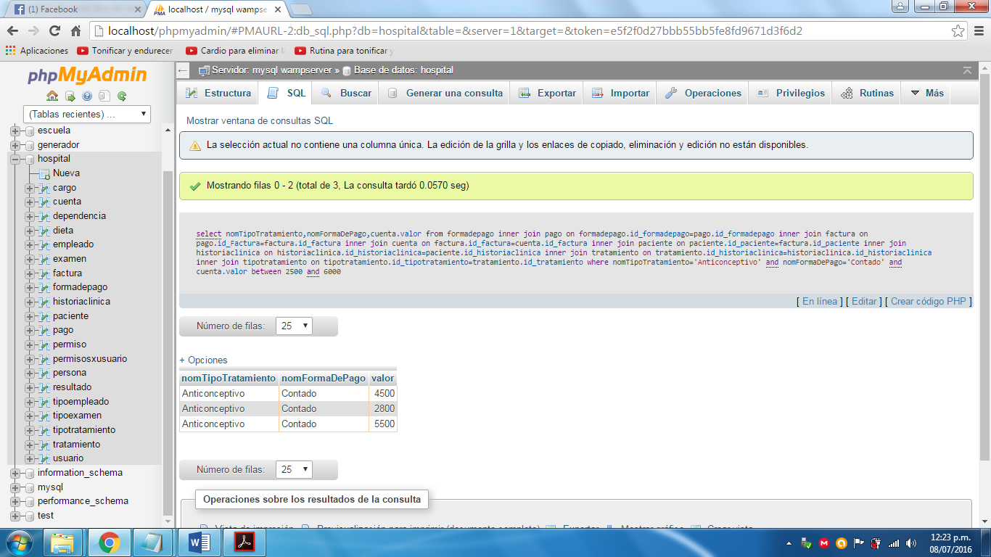

5.- Todos los pacientes que tengan el tratamiento 12, que paguen mas de $1000, que su fecha de pago sea el 30 de Marzo del 2015 y que tengan la dieta 15.

select id_pago, nomTipoTratamiento,cuenta.valor,fechaPago,contenido from dieta

inner join historiaclinica on historiaclinica.id_historiaclinica=dieta.id_historiaclinica

inner join tratamiento on tratamiento.id_historiaclinica=historiaclinica.id_historiaclinica

inner join tipotratamiento on tipotratamiento.id_tipotratamiento=tratamiento.id_tipotratamiento

inner join paciente on paciente.id_historiaclinica=historiaclinica.id_historiaclinica

inner join factura on factura.id_paciente=paciente.id_paciente

inner join pago on factura.id_factura=pago.id_factura

inner join cuenta on factura.id_factura=cuenta.id_factura

where contenido='5 comidas al dia cada 3 horas rica en verdura' and nomTipoTratamiento='Anticonceptivo' and fechaPago='2015-03-30 00:00:00' and cuenta.valor > 1000

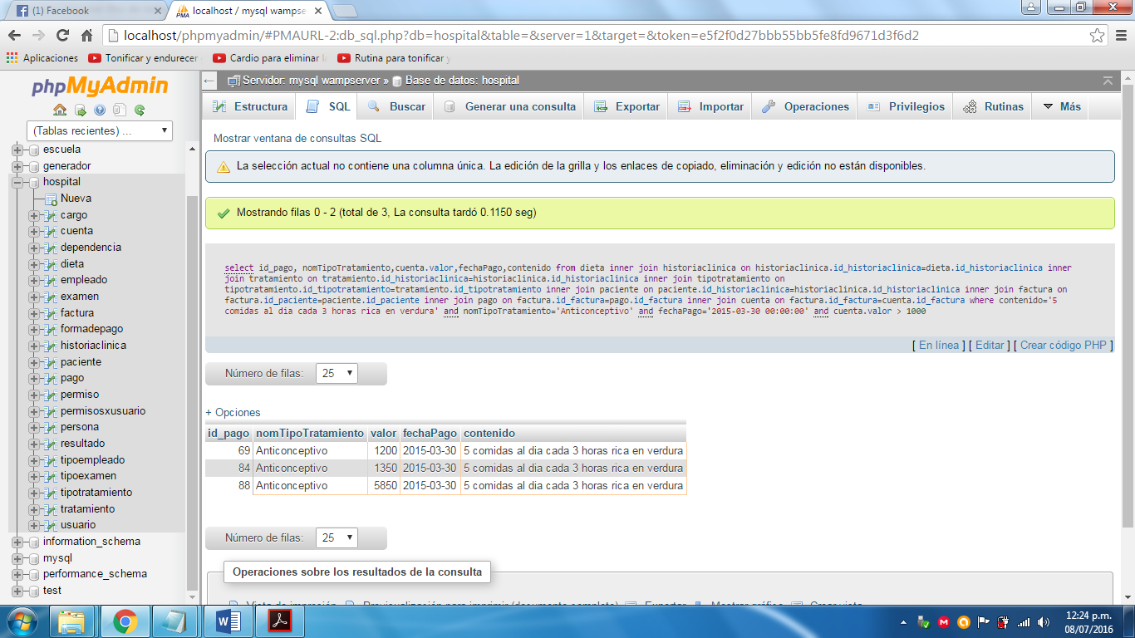

6.- Todos los pacientes que el resultado de su examen sea el 25 de Agosto del 2014 y que tengan la dieta 8

select nomPersona, resultado.fechaEntrega, dieta.descripcion

from historiaClinica inner join examen on historiaClinica.id_historiaClinica=examen.id_historiaClinica

inner join resultado on examen.id_examen=resultado.id_examen

inner join dieta on historiaClinica.id_historiaClinica=dieta.id_historiaClinica

inner join paciente on historiaClinica.id_historiaClinica=paciente.id_historiaClinica

inner join persona on persona.id_persona=paciente.id_persona

where fechaEntrega='2014-08-25' and dieta.descripcion='Dieta pos operatoria'

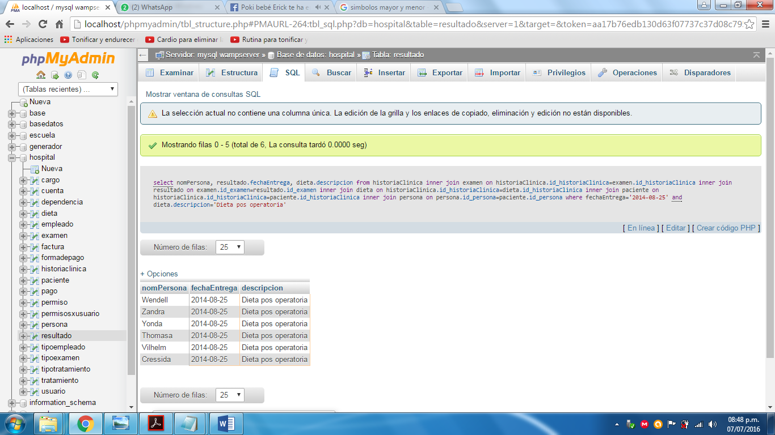

7.- Todos los pacientes que tengan el tratamiento 5, paguen con tarjeta de crédito y tengan una dieta 11

select nomPersona, tipoTratamiento.nomTipoTratamiento, formaDePago.nomFormaDePago, dieta.descripcion

from tipoTratamiento inner join tratamiento on tipoTratamiento.id_tipoTratamiento=tratamiento.id_tipoTratamiento

inner join historiaClinica on tratamiento.id_historiaClinica=historiaClinica.id_historiaClinica

inner join dieta on historiaClinica.id_historiaClinica=dieta.id_historiaClinica

inner join paciente on historiaClinica.id_historiaClinica=paciente.id_historiaClinica

inner join factura on paciente.id_paciente=factura.id_paciente

inner join pago on factura.id_factura=pago.id_factura

inner join formaDePago on pago.id_formaDePago=formaDePago.id_formaDePago

inner join persona on paciente.id_persona=persona.id_persona

where nomTipoTratamiento='Analgesico' and nomFormaDePago='Tarjeta' and dieta.descripcion='Dieta blanda'

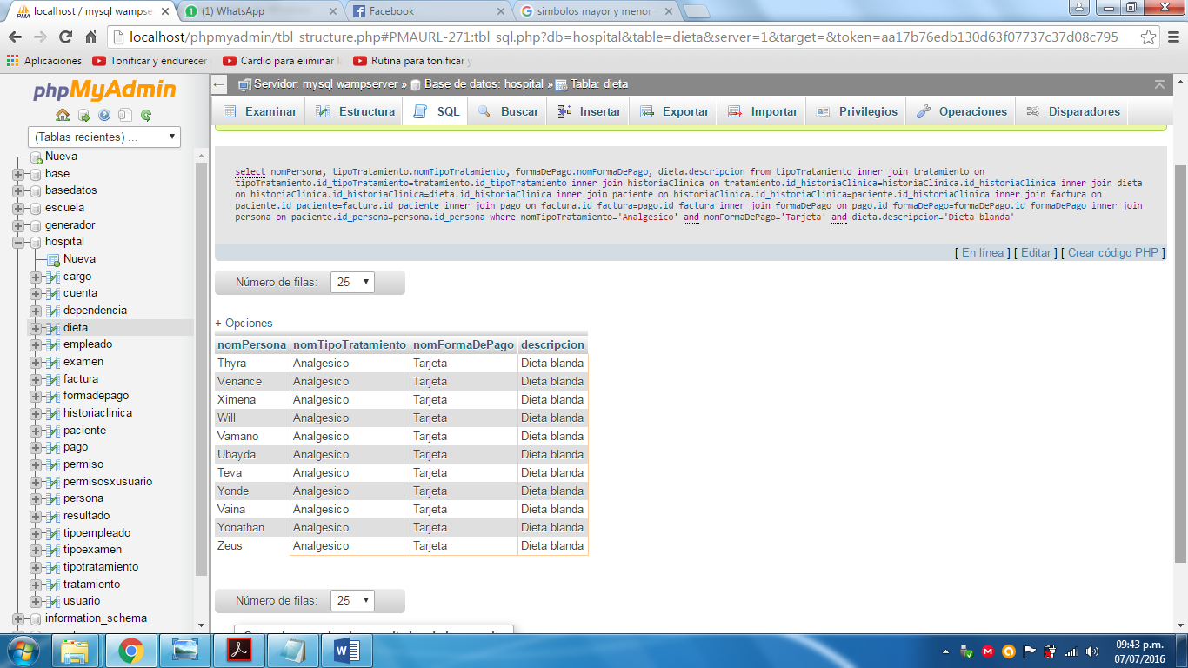

8.- El promedio de pago para los pacientes que tengan una dieta 3 y su forma de pago sea en cheque

select avg(cuenta.valor), nomFormaDePago, contenido from cuenta

inner join factura on cuenta.id_factura=factura.id_factura

inner join pago on factura.id_factura=pago.id_factura

inner join formadepago on formadepago.id_formadepago=pago.id_formadepago

inner join paciente on paciente.id_paciente=factura.id_paciente

inner join historiaclinica on historiaclinica.id_historiaclinica=paciente.id_historiaclinica

inner join dieta on dieta.id_historiaclinica=historiaclinica.id_historiaclinica

where contenido='Te compras un iphone 6 y no tienes para comer' and nomFormaDePago='cheque bancario'

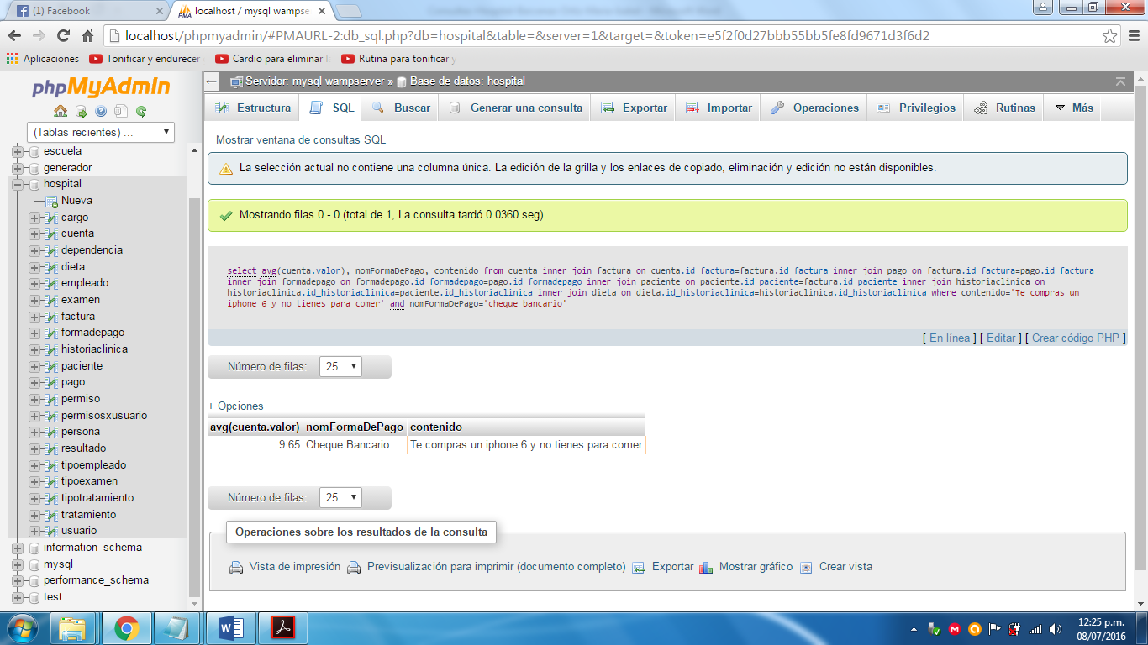

9.- El promedio de pago de los pacientes que tengan un tipo de examen 16 y que

tengan una dieta 4

select AVG (valor) AS 'promedio', nomTipoExamen, descripcion

from tipoExamen inner join examen on tipoExamen.id_tipoExamen

inner join historiaClinica on examen.id_historiaClinica=historiaClinica.id_historiaClinica

inner join dieta on historiaClinica.id_historiaClinica=dieta.id_historiaClinica

inner join paciente on historiaClinica.id_historiaClinica=paciente.id_historiaClinica

inner join factura on paciente.id_paciente=factura.id_paciente

inner join pago on factura.id_factura=pago.id_factura

where nomTipoExamen='Hepatico' and descripcion='dieta blanda'

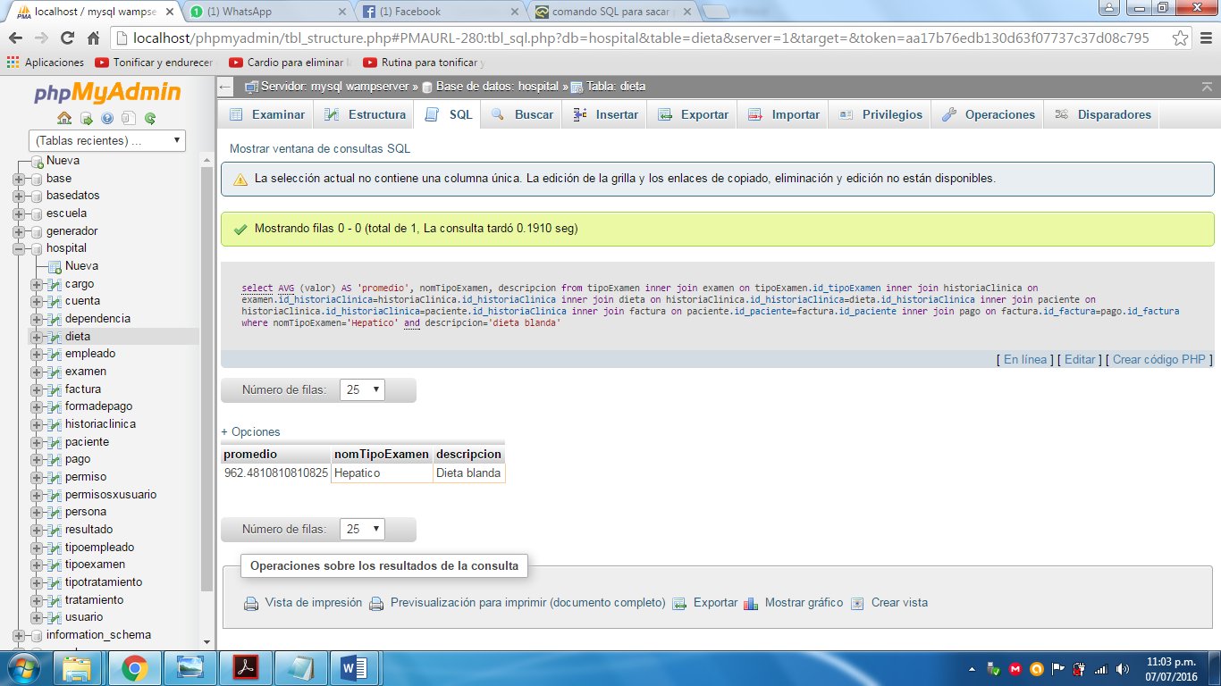

10.- La varianza de los tratamientos aplicados a los pacientes en el 2010.

select variance(id_tratamiento),fechaInicio from tratamiento where fechaInicio between'2010-01-01' and '2010-12-31'

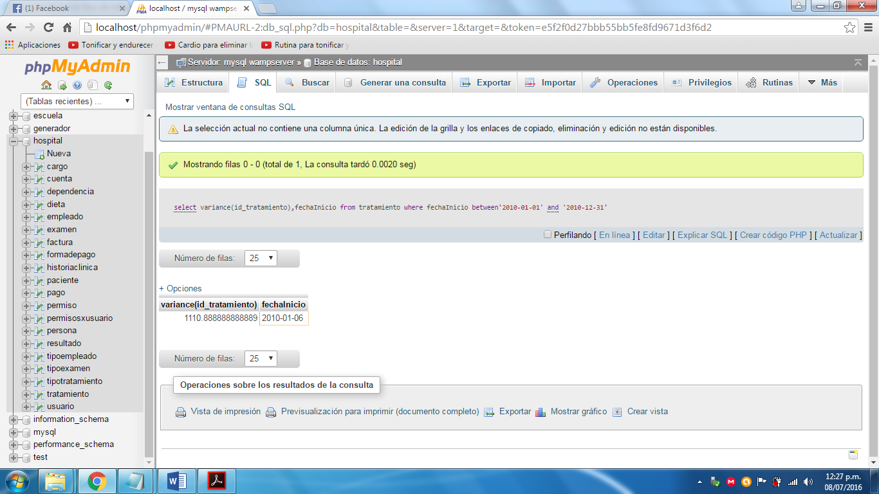

11.- la varianza de los tipos de examen aplicados a los pacientes en el 2011 y que

tengan una dieta 6.

select variance(examen.id_tipoExamen) from tipoexamen

inner join examen on examen.id_tipoexamen =tipoexamen.id_tipoexamen

inner join historiaclinica on historiaclinica.id_historiaclinica=examen.id_historiaclinica

inner join dieta on dieta.id_historiaclinica=historiaclinica.id_historiaclinica

where fechaAplicacion between '2011-01-01' and '2011-12-31'

and contenido='5 comidas al dia cada 3 horas rica en verdura'